UPPGIFT 3 - Ett Moderkort
3)
Chassikabel 1: HDD LED
Har sin plats på moderkortet på plats 1 ( + ) samt plats 3 ( - )
Kabeln går till en LED-lampa som lyser på datorns framsida, den blinkar när hårddisken eller SSD arbetar. Här kan man se en video på hur lamporna är kopplade till kablarna
Chassikabel 2: POWER LED
Har sin plats på moderkortet på plats 2 ( + ) samt plats 4 ( - )
Lampan lyser när datorn är påslagen den indikerar att strömmen är på.
Chassikabel 3: POWER Switch
Har sin plats på moderkortet på plats 6 ( + ) samt plats 8 ( - )
Kabeln är kopplad till startknappen, när datorn startas skickar den en signal till moderkortet.
Chassikabel 4: RESET Switch
Har sin plats på moderkortet på plats 5 ( + ) samt plats 7 ( - )
Kopplad till reset knappen på chassit, man använder den för att starta om datorn.
4)
Det är totalt 4 SATA portar om stöds typen på SATA porten är 6 gb/s.
Sidan 25 och 26 SATA
Chipset som stöds är AMD B550
Sidan 15 "Specifikationer"
Den processor socket som finns är AMD Socket AMD 4
Sidan 15 "Specifikationer"
5)
För att uppdatera BIOS laddar man ner rätt fil och den senaste filen från MSI hemsida och sparar den på ett USB minne. Man går sedan in på BIOS och klickar på M-FLASH vilket gör att datorn startar om. Efter omstart väljer man BIOS från USB minnet och uppdateringen startar automatiskt. sidan 56 i manualen
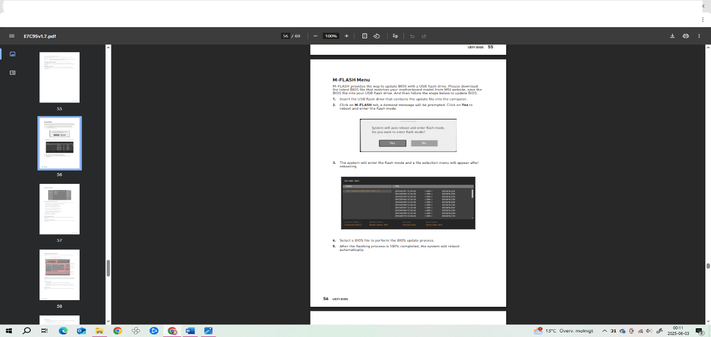
6) Inga signalkoder är listade i manualen om något är fel. Dock har MSI vanliga signalkoder som gäller för BIOS. Signalkoderna är listade nedan utifrån manualen med en skärmdump.
Exempel:
Vid 1 långt + 2 korta signaler så är det problem med grafikkort. Uppstår detta ska man ta bort/avinstallera grafikkortet och sedan starta om datorn.
Vid 3 korta signaler så är det problem med RAM minnet. Uppstår detta ska man ta bort alla minnesmoduler och sedan försöka installera endast en minnesmodul i DIMMA2 och sedan starta om datorn.
Sidan 65
